Napisz programy obliczające wartości podanych wyrażeń, n jest liczbą naturalną większą od 0
Zapisz pod nazwą obliczenia2
- -2 + 5 -8 +11 – 14 + …;

- 4*(-8) *12 * (-16) *20 * …;

- 1! + 2! + 3! + … + n!;

- 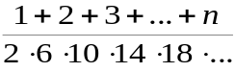

- 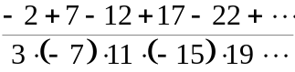

a) (4) 7 b) (3) -384 c) (3) 9 d) (4) 0.005952380952380952
e) (3) 0.030303

